武汉商学院困难生认定流程详解
- 进入学校官网（http://www.wbu.edu.cn/），点击智慧校园并进入
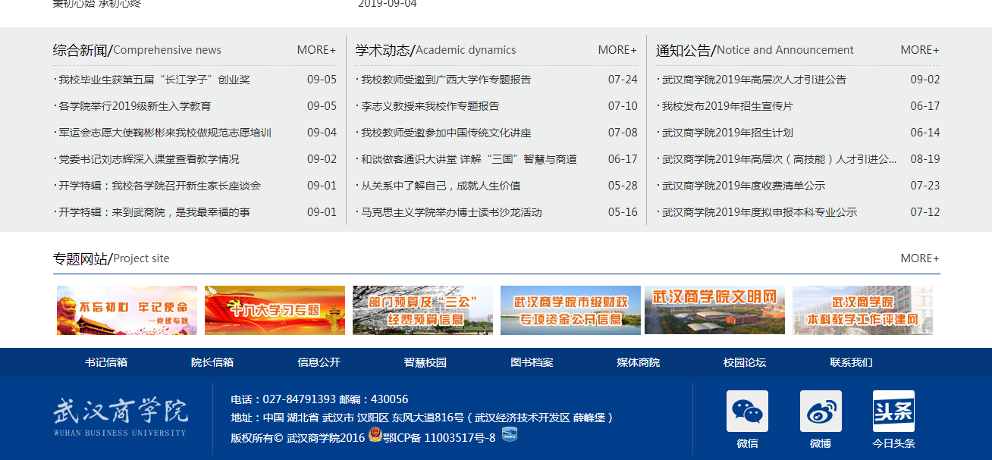

2.登录自己的账号密码，进入系统点击学生综合

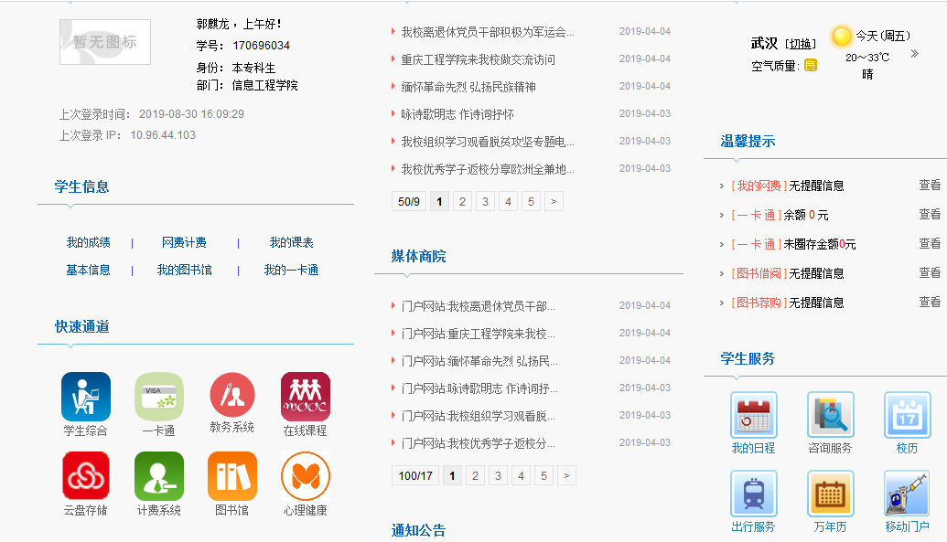

3.找到困难生，点击进入服务
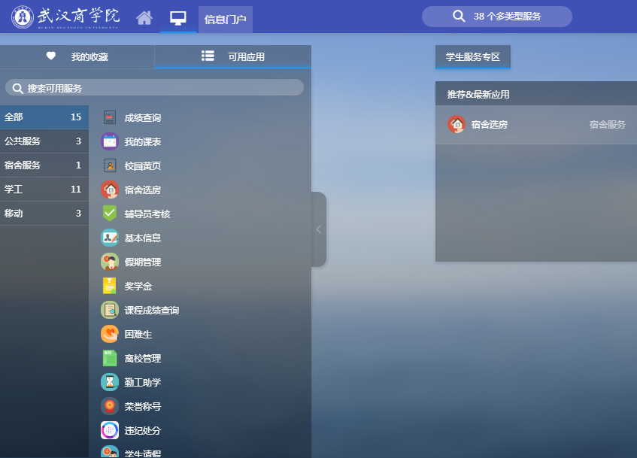

4.逐步填写困难生认定信息（以实际为标准）
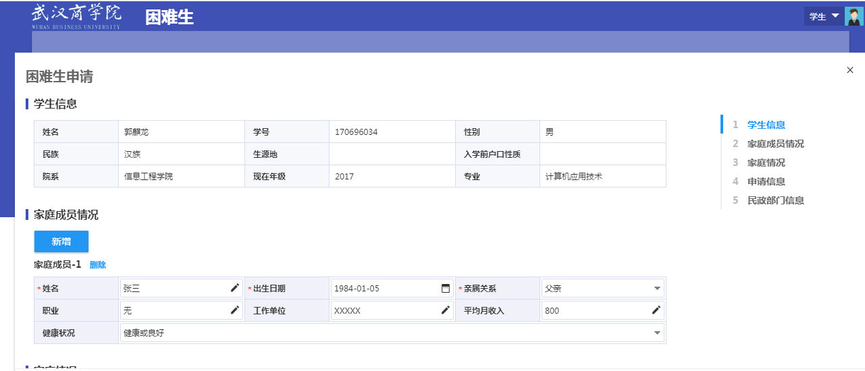
填 写 重 点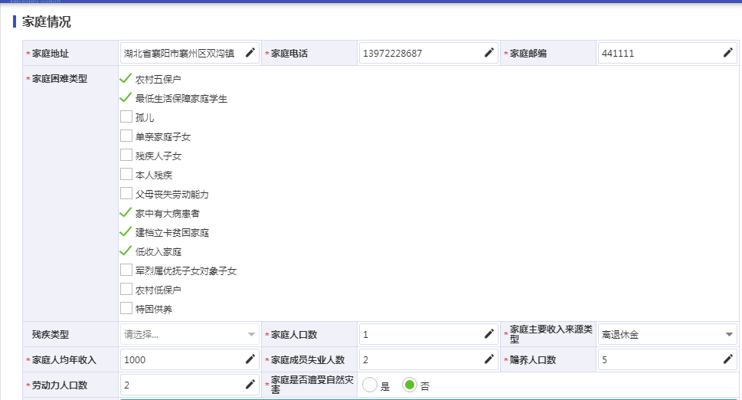

大于0且不能超过99
以实际情况勾选
家中有残疾勾选后填选，无则不需要填选
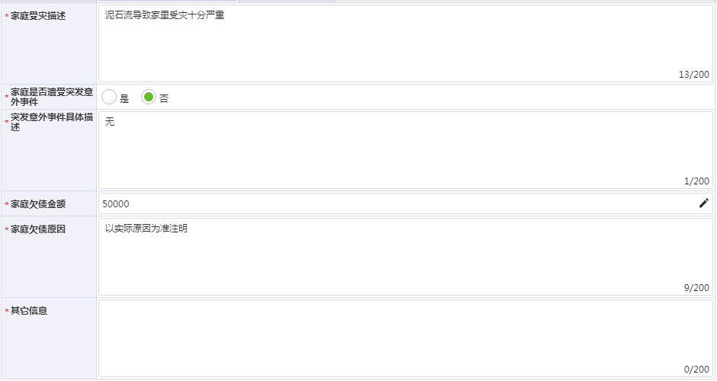
不能超过60字符
数值整数位不超过六位，小数位不超过两位
填写突发意外具体情况描述，不能超过1000字符
填写自然灾害具体情况描述，不能超过1000字符

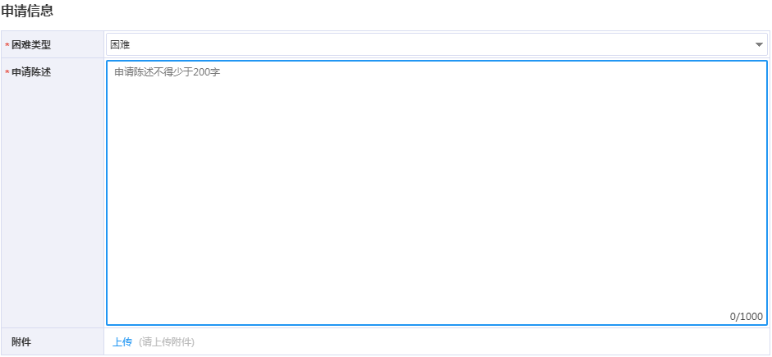
选填困难类型后，填写陈诉，如有需要自行上传附件

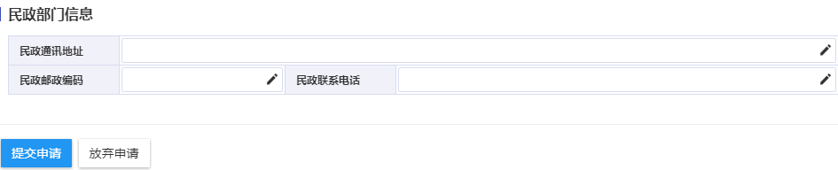
填写本地明政部门信息

- 所有信息填写无误后，提交申请（等待审核，退出系统）
